Дата: 20.04.2020 г.
5 класс, русский язык
Тема. Р/Р Описание животного. Подробное изложение «Кошка Ю-ю».
Ход урока
- Проверка д/з.
- Работа по теме урока.
-На этом уроке мы поговорим с вами об описании, описании животного. В этом нам поможет рассказ Александра Ивановича Куприна «Ю-ю».
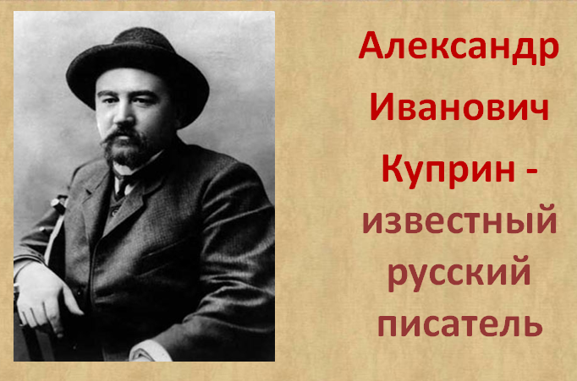
Название рассказа содержит и цель его – описать кошку с такой экзотической кличкой: не Машка, не Белка, а Ю-Ю. давайте поучимся мастерству описания у великолепного художника слова!
Красавица Ю-ю
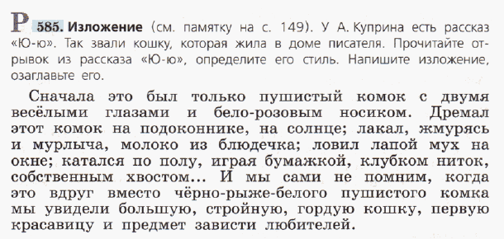

- План изложения
- Пушистый комок.
- Забавы котенка.
- Взрослая кошка.

- Домашнее задание: написать изложение (упражнение 585).

Оформление в тетради
Двадцатое апреля
Изложение
Красавица Ю-ю

Изложение отправить мне на электронную почту 1822000245@edu.tatar.ru
или на номер 89600637736 в WhatsApp личным сообщением

